

操作系统实验报告

实验题目 | 时间片轮换算法
学生姓名
学 号
专业班级
指导教师 | 田卫东
完成日期 | 2021年11月20日

合肥工业大学 计算机与信息学院

  - 实验目的和任务要求
● 使用 EOS 的信号量，编程解决生产者—消费者问题，理解进程同步的意义。
● 调试跟踪 EOS 信号量的工作过程，理解进程同步的原理。
● 修改 EOS 的信号量算法，使之支持等待超时唤醒功能（有限等待），加深理解进程同步的原理。

  - 实验原理
● EOS 内核提供的三种同步对象的状态与使用方式。
● EOS 应用程序中调用 EOS API 函数 CreateThread 创建线程的方法。

  - 实验内容
3.1 准备实验
1. 启动 OS Lab。
2. 新建一个 EOS Kernel 项目。
3. 生成 EOS Kernel 项目，从而在该项目文件夹中生成 SDK 文件夹。
4. 新建一个 EOS 应用程序项目。
5. 使用在第 3 步生成的 SDK 文件夹覆盖 EOS 应用程序项目文件夹中的 SDK 文件夹。
3.2 使用 EOS 的信号量解决生产者－消费者问题
1. 使用 pc.c 文件中的源代码，替换之前创建的 EOS 应用程序项目中 EOSApp.c 文件内的源代码。
2. 按 F7 生成修改后的 EOS 应用程序项目。
3. 按 F5 启动调试，立即激活虚拟机窗口查看生产者－消费者同步执行的过程，如图 13-2 所示。
4. 待应用程序执行完毕后，结束此次调试。
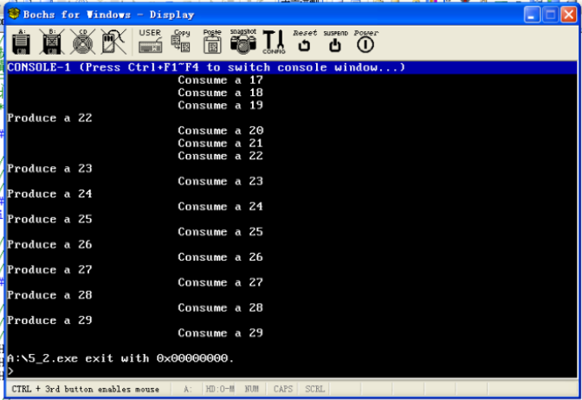
图1：查看produce和consume

3.3 调试 EOS 信号量的工作过程

3.3.1 创建信号量
1. 在 main 函数中创建 Empty 信号量的代码行（第 69 行）添加一个断点。
2. 按 F5 启动调试 EOS 应用项目，到此断点处中断。
3. 按 F11 调试进入 CreateSemaphore 函数。
4. 按 F11 调试进入 semaphore.c 文件中的 PsCreateSemaphoreObject 函数。
5. 在 semaphore.c 文件的顶部查找到 PsInitializeSemaphore 函数的定义（第 19 行），在此函数的第一行（第 39 行）代码处添加一个断点。
6. 按 F5 继续调试，到断点处中断。观察 PsInitializeSemaphore 函数中用来初始化信号量结构体成员的值，应该和传入 CreateSemaphore 函数的参数值是一致的。

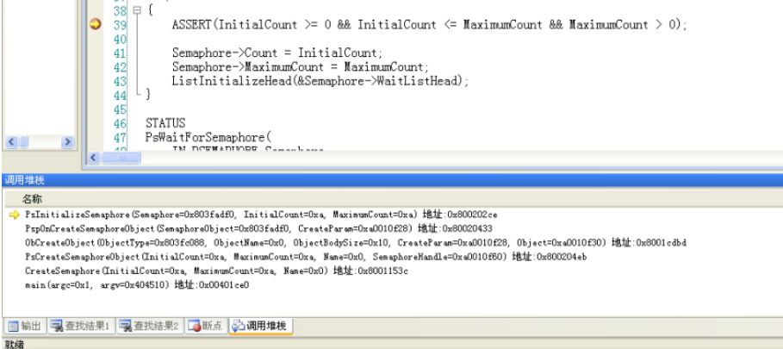
图2：观察 PsInitializeSemaphore 函数

7. 按 F10 单步调试 PsInitializeSemaphore 函数到第 44 行。查看信号量结构体被初始化的过程。打开“调用堆栈”窗口，查看函数的调用层次。选择“调试”菜单“窗口”中的“记录型信号量”，打开“记录型信号量”窗口。在该窗口工具栏上点击“刷新”按钮，可以看到当前系统中已经有一个创建完毕的信号量，如图 13-3 所示。
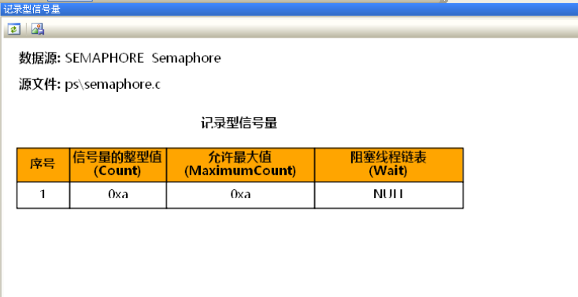
图3：Empty信号量

3.3.2 等待信号量（P 操作）和释放信号量（V 操作）
3.3.2.1 等待信号量（不阻塞）
1. 删除所有断点。
2. 在 eosapp.c 文件的 Producer 函数中，等待 Empty 信号量的代码行（第 136 行）添加一个断点。
3. 按 F5 继续调试，到断点处中断。
4. 在 semaphore.c 文件中 PsWaitForSemaphore 函数的第一行（第 68 行）添加一个断点。
5. 按 F5 继续调试，到断点处中断。
6. 按 F10 单步调试，直到完成 PsWaitForSemaphore 函数中的所有操作。刷新“记录型信号量”窗口，显示如图 13-4 所示的内容，可以看到此次执行并没有进行等待，只是将 Empty 信号量的计数减少了 1（由 10 变为了 9）就返回了。
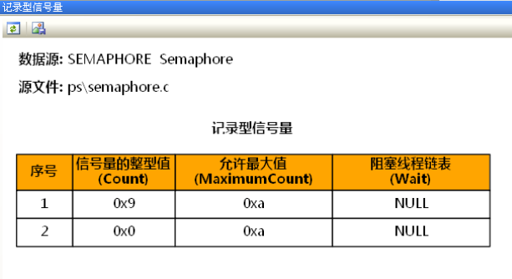
图4：Empty信号量减一

3.3.2.2 释放信号量（不唤醒）
1. 删除所有的断点。
2. 在 eosapp.c 文件的 Producer 函数中，释放 Full 信号量的代码行（第 144 行）添加一个断点。
3. 按 F5 继续调试，到断点处中断。
4. 按 F11 调试进入 ReleaseSemaphore 函数。
5. 继续按 F11 调试进入 PsReleaseSemaphoreObject 函数。
6. 先使用 F10 单步调试，当黄色箭头指向第 269 行时使用 F11 单步调试，进入 PsReleaseSemaphore函数。
7. 继续按 F10 单步调试，直到完成 PsReleaseSemaphore 函数中的所有操作。刷新“记录型信号量”窗口，可以看到此次执行没有唤醒其它线程（因为此时没有线程在 Full 信号量上被阻塞），只是将 Full 信号量的值增加了 1（由 0 变为了 1）
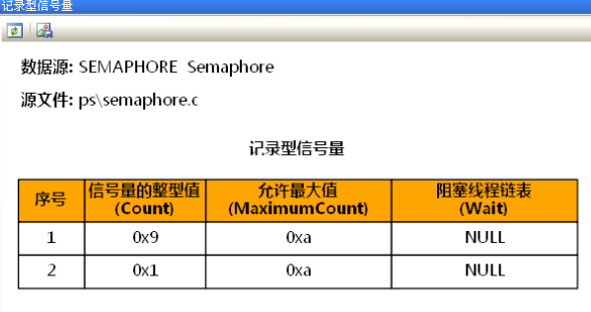
图5：Empty信号量减一

生产者线程通过等待 Empty 信号量表示空缓冲区数量减少了 1，通过释放 Full 信号量表示满缓冲区数量增加了 1，这样就表示生产者线程生产了一个产品并占用了一个缓冲区。

3.3.2.3 等待信号量（阻塞）
1. 结束之前的调试。
2. 删除所有的断点。
3. 在 semaphore.c 文件中的 PsWaitForSemaphore 函数的代码行（第 78 行）添加一个断点。
4. 按 F5 启动调试，并立即激活虚拟机窗口查看输出。开始时生产者、消费者都不会被信号量阻塞，同步执行一段时间后才在断点处中断。
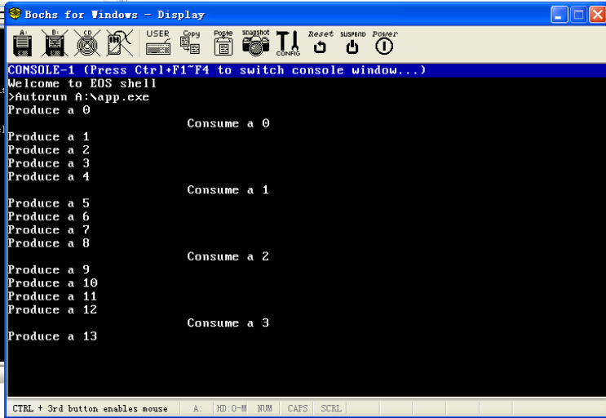
图6：在断点处中断

5. 中断后，查看“调用堆栈”窗口，有 Producer 函数对应的堆栈帧，说明此次调用是从生产者线程函数进入的。

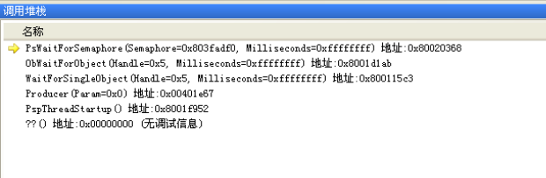
图7：查看“调用堆栈”窗口

6. 刷新“记录型信号量”窗口，查看 Empty 信号量计数（Semaphore->Count）的值为-1，所以会调用 PspWait 函数将生产者线程放入 Empty 信号量的等待队列中进行等待，使之让出处理器。
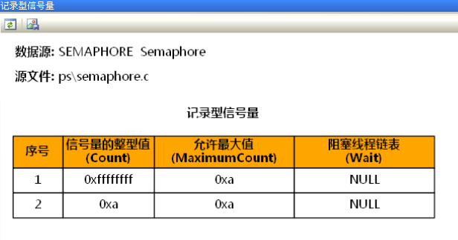
图8：查看 Empty 信号量计数

7.在“调用堆栈”窗口中双击 Producer 函数所在的堆栈帧，绿色箭头指向等待 Empty 信号量的代码行，查看 Producer 函数中变量 i 的值为 14，表示生产者线程正在尝试生产 14 号产品。
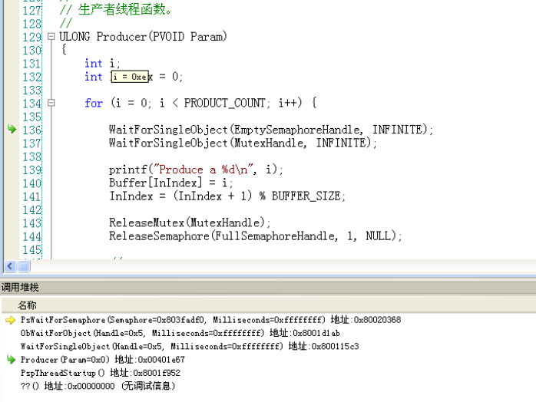
图9：i的值为0xe

8. 激活虚拟机窗口查看输出的结果。生产了从 0 到 13 的 14 个产品，但是只消费了从 0 到 3 的 4 个产品，所以缓冲池中的 10 个缓冲区就都被占用了，这与之前调试的结果是一致的。
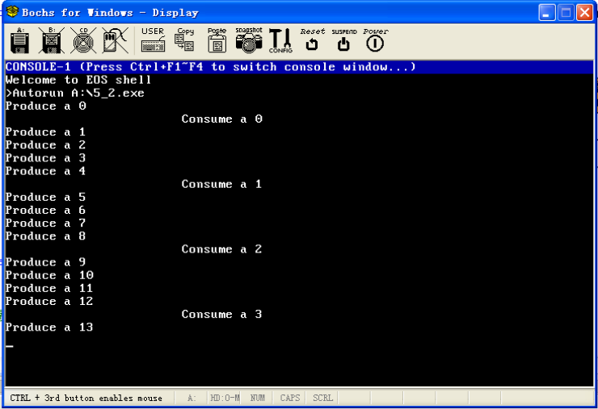
图10：查看窗口输出
3.3.2.4 释放信号量（唤醒）
1. 删除所有断点。
2. 在 eosapp.c 文件的 Consumer 函数中，释放 Empty 信号量的代码行（第 172 行）添加一个断点。
3. 按 F5 继续调试，会在断点处中断。刷新“记录型信号量”窗口，会显示如图 13-5 所示的内容，可以看到此时生产者线程仍然阻塞在 Empty 信号量上。
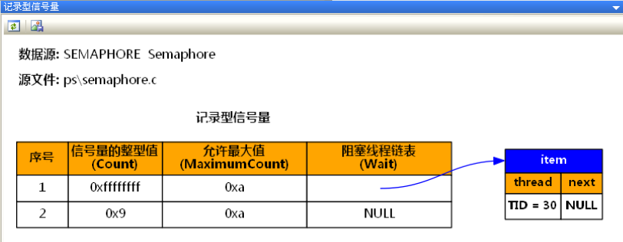
图11：仍然阻塞在 Empty 信号量
4. 查看 Consumer 函数中变量 i 的值为 4，说明已经消费了 4 号产品。
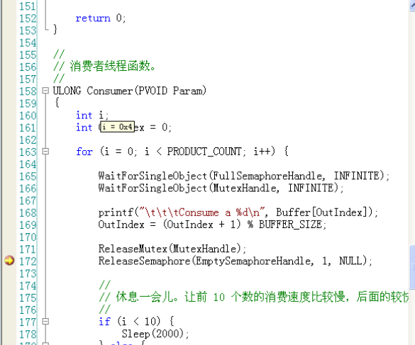
图12：i的值为0x4

5. 按照 3.3.2.2 中的方法使用 F10 和 F11 调试进入 PsReleaseSemaphore 函数。
6. 查看 PsReleaseSemaphore 函数中 Empty 信号量计数（Semaphore->Count）的值为-1，和生产者线程被阻塞时的值是一致的。
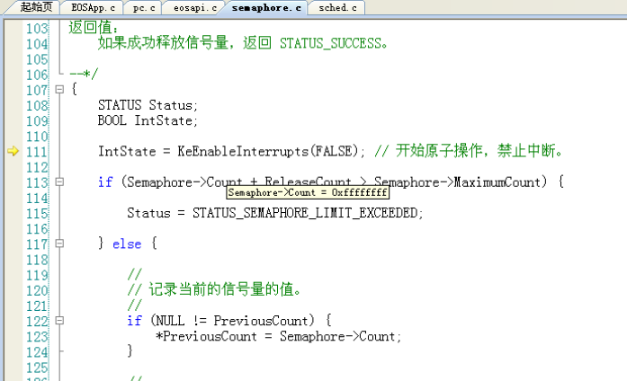
图13：Empty 信号量计数

7.按 F10 单步调试 PsReleaseSemaphore 函数，直到在代码行（第 132 行）处中断。此时，刷新“记录型信号量”窗口，可以看到 Empty 信号量计数的值已经由-1 增加为了0，需要调用 PspWakeThread 函数唤醒阻塞在 Empty 信号量等待队列中的生产者线程（放入就绪队列中），然后调用 PspSchedule 函数执行调度，这样生产者线程就得以继续执行。
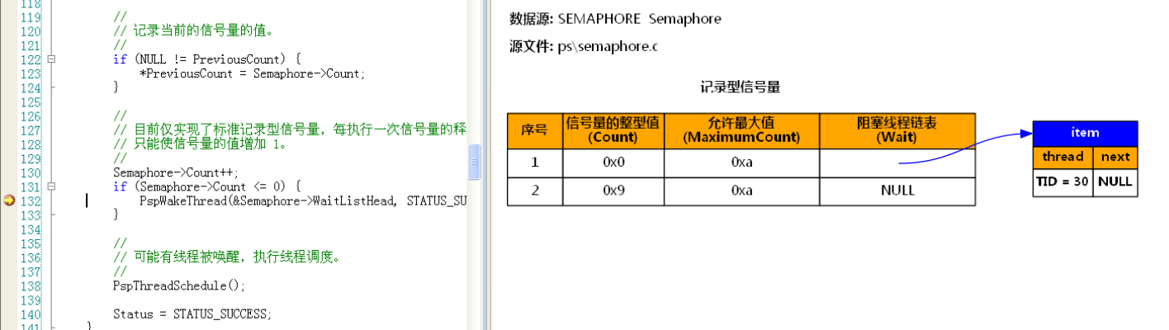
图14：Empty 信号量计数

按照下面的步骤验证生产者线程被唤醒后，是从之前被阻塞时的状态继续执行的：
1. 在 semaphore.c 文件中 PsWaitForSemaphore 函数的最后一行（第 83 行）代码处添加一个断点。
2. 按 F5 继续调试，在断点处中断。
3. 查看 PsWaitForSemaphore 函数中 Empty 信号量计数（Semaphore->
Count）的值为 0，和生产者线程被唤醒时的值是一致的。
4. 在“调用堆栈”窗口中可以看到是由 Producer 函数进入的。激活 Producer 函数的堆栈帧，查看Producer 函数中变量 i 的值为 14，表明之前被阻塞的、正在尝试生产 14 号产品的生产者线程已经从 PspWait 函数返回并继续执行了。
5. 结束此次调试。

3.4 修改 EOS 的信号量算法
3.4.1修改 PsWaitForSemaphore 函数
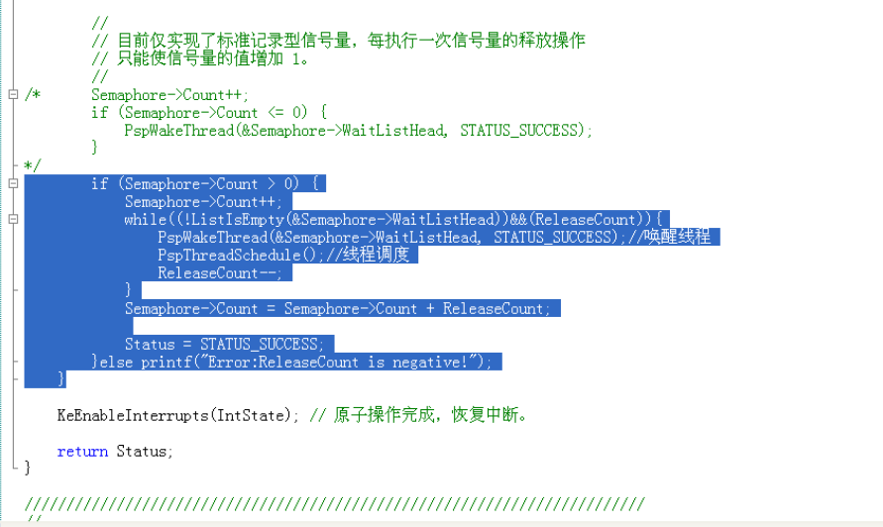
图15：修改 PsWaitForSemaphore 函数

3.4.2.修改 PsReleaseSemaphore 函数
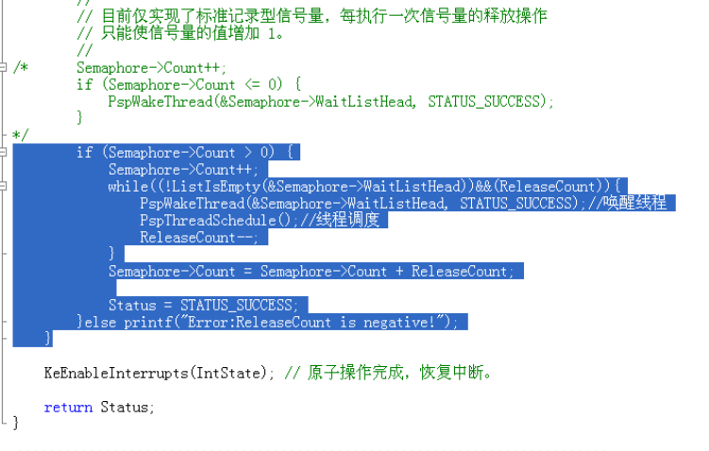
图15：修改 PsReleaseSemaphore 函数

3.4.3.测试
1. 使用修改完毕的 EOS Kernel 项目生成完全版本的 SDK 文件夹，并覆盖之前的生产者－消费者应用程序项目的 SDK 文件夹。
2. 按 F5 调试执行原有的生产者－消费者应用程序项目，结果必须仍然与图 13-2 一致。如果有错误，可以调试内核代码来查找错误，然后在内核项目中修改，并重复步骤 1。
3. 将 Producer 函数中等待 Empty 信号量的代码 WaitForSingleObject
(EmptySemaphoreHandle, INFINITE); 替换为
while(WAIT_TIMEOUT == WaitForSingleObject(EmptySemaphoreHandle, 300)){
printf("Producer wait for empty semaphore timeout\n");
}
4. 将 Consumer 函数中等待 Full 信号量的代码行
WaitForSingleObject(FullSemaphoreHandle, INFINITE); 替换为
while(WAIT_TIMEOUT == WaitForSingleObject(FullSemaphoreHandle, 300)){
printf("Consumer wait for full semaphore timeout\n");
}
5. 启动调试新的生产者－消费者项目，查看在虚拟机中输出的结果，验证信号量超时等待功能是否能够正常执行。
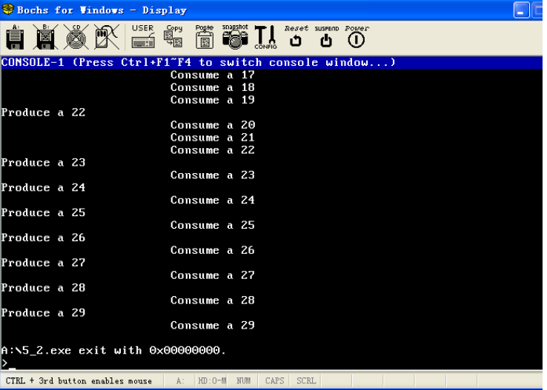
图16：查看在虚拟机中输出的结果

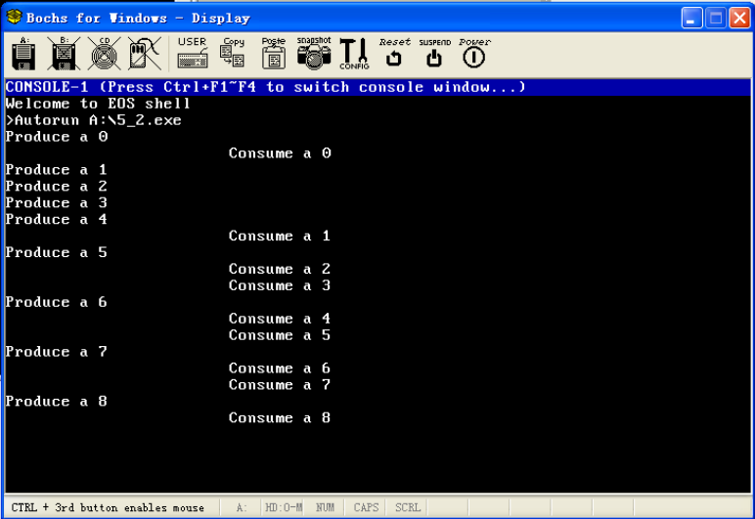
图17：查看在虚拟机中输出的结果-1

  - 实验的思考与问题分析
- 思考在 ps/semaphore.c 文件内的 PsWaitForSemaphore 和 PsRelease
Semaphore 函数中，为什么要使用原子操作？
答：在执行等待信号量和释放信号量的时候，是不允许cpu响应外部中断的，如果此时cpu响应了外部中断，会产生不可预料的结果，无法正常完成原子操作。

- 绘制 ps/semaphore.c 文件内 PsWaitForSemaphore 和PsRelease
Semaphore 函数的流程图。
根据代码截图绘制出PsWaitForSemaphore函数的流程图：
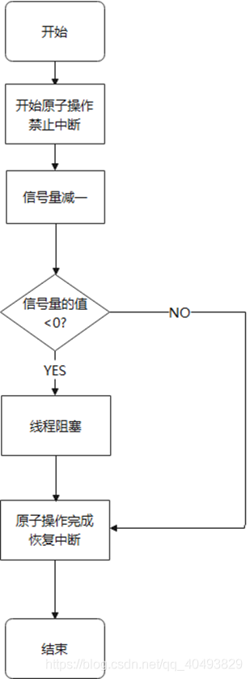

根据代码截图绘制出PsReleaseSemaphore函数的流程图：
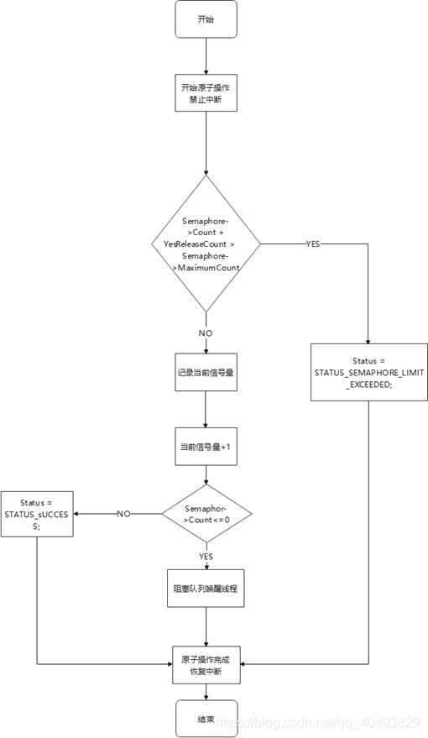

3. 根据本实验 3.3.2 节中设置断点和调试的方法，练习调试消费者线程在消费第一个产品时，等待 Full信号量和释放 Empty 信号量的过程。注意信号量计数是如何变化的。
(1) 删除所有的断点。
(2) 在 Consumer 函数中等待 Full 信号量的代码行（第 173 行）
WaitForSingleObject(FullSemaphoreHandle, INFINITE);
添加一个断点。
(3) 在“断点”窗口（按 Alt+F9 打开）中此断点的名称上点击右键。
(4) 在弹出的快捷菜单中选择“条件”。
(5) 在“断点条件”对话框（按 F1 获得帮助）的表达式编辑框中，输入表达式“i == 24”。
(6) 点击“断点条件”对话框中的“确定”按钮。
(7) 按 F5 启动调试。只有当消费者线程尝试消费 24 号产品时才会在该条件断点处中断。

  - 总结和感想体会
“纸上得来终觉浅，绝知此事要躬行”，本次实验令我了解到了亲自动手操作的重要性。实验令我深切地体会了进程创建的过程，令我受益匪浅。

